**Благоустройство дворовой территории: «Асфальтирование**

**дворовой территории по адресу Ивановская обл. г.Кохма ул. Ивановская 1-Г (на участке от въезда во двор МКД до подъезда № 4)»**

Инициативный проект по благоустройству территории ул. Ивановской, д. 1-Г (асфальтирование), количество граждан поддержавших проект – 236 человек, стоимость проекта, согласно предоставленной смете – 1 265 000,0 рублей, предусмотрено трудовое и финансовое участие жителей, а также участие спонсора: ТСН «Сосновый бор», планируемые сроки реализации проекта – 2025 г.

Прилагается дизайн-проект:

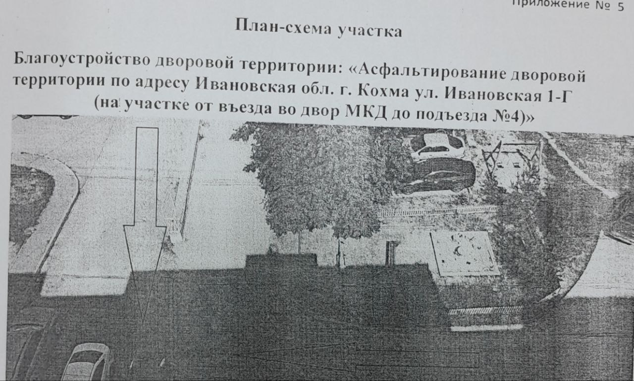

Предложения и (или) замечания по данному проекту принимаются управлением строительства и жилищно – коммунального хозяйства администрации городского округа Кохма по электронной почте: [stroygkh@kohma37.ru](mailto:stroygkh@kohma37.ru), контактный телефон 55-47-87, график работы: пн. – чт. с 8-30 до 17-30, пт. С 8-30 до 16-30, сб., вс. - выходной.

Фото территории до благоустройства:

